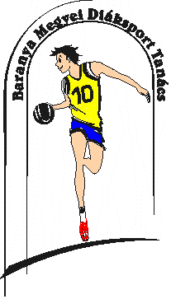
BARANYA MEGYEI DIÁKSPORT TANÁCS
7623 Pécs, Koller u. 7. II/23.
Telefon:70/3110736; E-mail: ngtp1954@gmail.com; Web: www.bmdiaksport.hu

KOSÁRLABDA „ A” kategória V-VI. korcsoport LEÁNY és FIÚ DIÁKOLIMPIA
MEGYEI DÖNTŐ EREDMÉNYE
2018/2019.

Fiú_

PTE Gyakorló Gimn. Pécs - M. Krleza Horvát Gimn. Pécs 93-89
M. Krleza Horvát Gimn. Pécs- Cserepka J. Baptista Ált. Isk. Középi. és Sporti. Pécs 93-64
PTE Gyakorló Gimn. Pécs - Cserepka J. Baptista Ált. Isk. Középi. és Sporti. Pécs 85-60

Végeredmény:

- PTE Gyakorló Gimn. Pécs
- M. Krleza Horvát Gimn. Pécs
- Cserepka J. Baptista Ált. Isk. Középi. és Sporti. Pécs

Leány:

PTE Gyakorló Gimn. Pécs - Cserepka J. Baptista Ált. Isk. Középi. és Sporti. Pécs 60-13
PTE Gyakorló Gimn. Pécs - Cserepka J. Baptista Ált. Isk. Középi. és Sporti. Pécs 65- 9

Végeredmény.

- PTE Gyakorló Gimn. Pécs
- Cserepka J. Baptista Ált. Isk. Középi. és Sporti. Pécs

